Lunes
09
de enero

Cuarto de Primaria
Ciencias Naturales

El plato del bien comer y
de la jarra del bien beber

Aprendizaje esperado: compara los alimentos que consume con los de cada grupo del Plato del Bien Comer, y su aporte nutrimental para mejorar su alimentación.

Énfasis: relaciona los grupos de alimentos del plato del bien comer con su aporte nutrimental.

¿Qué vamos a aprender?

Reflexionarás en torno a tus hábitos alimentarios y te enfocarás en dos guías que te ayudan a cuidar tu nutrición.

Recordarás un tema muy importante para mantener la salud, la alimentación.

Hoy repasarás las características del plato del bien comer y la jarra del buen beber, así como la manera en que los puedes aprovechar en tu alimentación.

Este tema se trabajó en clases anteriores.

Es por eso por lo que hoy recordarás los puntos más importantes del plato del bien comer y de la jarra del buen beber. Pon mucha atención porque al final responderás algunas preguntas.

¿Qué hacemos?

Retoma la información del libro de texto de tercer grado de Ciencias Naturales en la página 35 “Dieta: los grupos de alimentos”.

- Dieta: los grupos de alimentos.
https://libros.conaliteg.gob.mx/P3CNA.htm?#page/34

Para que tu cuerpo pueda crecer, desarrollarse y funcionar adecuadamente, debes alimentarte de manera correcta. Los alimentos que ingieres te aportan los elementos necesarios para este fin. Por medio de la digestión, la respiración y la circulación obtienes las sustancias que requieren tus órganos para que realices todas las actividades. En la variedad de alimentos existentes encuentras las sustancias necesarias para crecer y desarrollarte.

Los alimentos aportan lo que necesitamos para crecer, desarrollarnos y para que nuestro cuerpo funcione adecuadamente, por eso debemos consumir una dieta correcta.

Recuerda que se llama dieta a la variedad y cantidad de alimentos que se consumen cada día. Para que ésta sea correcta, debe incluir los nutrimentos que aportan los tres grupos de alimentos en las proporciones indicadas en el Plato del Bien Comer.

Recuerdas los tres grupos de alimentos: 1. Verduras y frutas, 2. Cereales, y 3. Leguminosas y alimentos de origen animal, pero ¿Podrías recordar que es el Plato del Bien Comer?

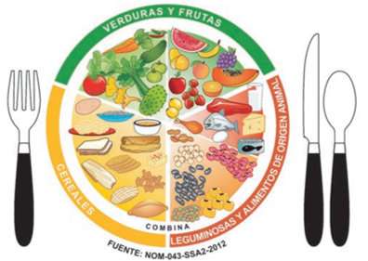

El Plato del Bien Comer es un esquema que ilustra los tres grupos de alimentos y establece recomendaciones acerca de su consumo. Sirve de guía nutrimental para los mexicanos; aconseja que en cada comida consumas por lo menos un alimento de cada grupo y bebas agua simple potable. Hay alimentos que debes comer más, como verduras y frutas, y otros menos, como productos de origen animal.

Como ves, los pastelillos, frituras y bebidas industrializadas (refrescos y jugos) no están en el Plato del Bien Comer, ya que estos alimentos contienen grandes cantidades de grasas y azúcares. Por esta razón su consumo debe ser esporádico y en cantidades mínimas. Comer en exceso o dejar de consumir alimentos de un grupo puede provocar desórdenes alimentarios, como el sobrepeso, la obesidad o la desnutrición.

¡Qué importante es tener como guía al plato del bien comer! Así puedes mantener una vida saludable, a través de una alimentación correcta.

Tener una buena alimentación significa que tu cuerpo obtiene todos los nutrimentos, vitaminas y minerales que necesita para funcionar correctamente. Para ello, debes aprender a preparar tus comidas y colaciones de manera que sean ricas en nutrientes y bajas en calorías. Por ello, es necesario respetar las porciones en cada plato. Recuerda que las colaciones son alimentos ligeros con poca grasa que se consumen entre las comidas principales del día y no deben substituir a éstas.

Recuerda las características de los tres grupos de alimentos que están representados en el Plato del Bien Comer, así como algunos ejemplos y los nutrimentos que aporta cada grupo.

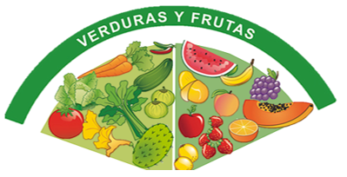

El primer grupo es el de las verduras y frutas, algunos ejemplos de verduras son: acelgas, jitomate, lechuga, nopal, calabaza, pepino, chile y zanahoria.
Entre las frutas tienes: plátano, sandía, papaya, uva, naranja, durazno, mango, manzana, guayaba y fresa.

Las verduras y frutas son fuente de vitaminas, minerales que ayudan al buen funcionamiento del cuerpo humano, y también aportan fibra que ayuda en la digestión. En edades tempranas ayudan a tener un adecuado crecimiento y desarrollo, en personas adultas a mantener un buen estado de salud.

Es por eso por lo que en nuestra familia nos insisten en que nos comamos las verduras. Este grupo de alimentos es muy importante y se debe incluir en la dieta diaria.

El segundo grupo es el de los cereales, que también incluye los tubérculos, los principales nutrimentos que aportan son los carbohidratos que son una fuente de la energía que el organismo utiliza para realizar sus actividades diarias, como: correr, trabajar, jugar, estudiar, bailar, entre otras, también son fuente importante de fibra cuando se consumen enteros.

Entonces, para tener energía debemos consumir en tu dieta diaria cereales y tubérculos, pero debes considerar el tipo de actividades físicas que cada uno realiza para comer las porciones adecuadas. ¿Qué ejemplos tienes de cereales y tubérculos?

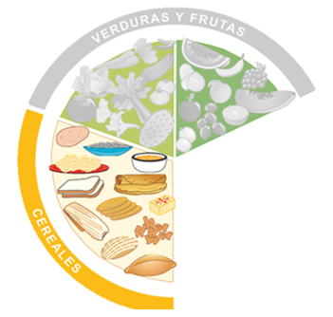

Para tener energía debes consumir en tu dieta diaria cereales y tubérculos, pero debes considerar el tipo de actividades físicas que cada uno realiza para comer las porciones adecuadas. ¿Qué ejemplos tienes de cereales y tubérculos?

Algunos ejemplos que se observan en el Plato del Bien Comer son: papa, arroz, pasta, sopa, pan de caja, tortilla, galletas, tamales, amaranto, galletas, pan dulce, pan blanco tipo bolillo, algunos son productos elaborados con cereales como el maíz, trigo, centeno, cebada, avena o arroz.

Cuando hablamos de cereales nos referimos, en general, a productos de los granos que se obtienen de las plantas que acaba de mencionar y no sólo a los alimentos industrializados que a veces comes en el desayuno.

El tercer grupo es el de leguminosas y alimentos de origen animal. Proporcionan principalmente proteínas que son necesarias para el crecimiento y desarrollo de las niñas y los niños, pues se utilizan en la formación y reparación de tejidos del cuerpo.

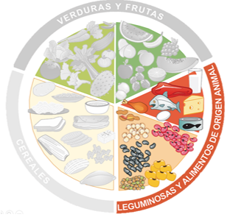

Las proteínas son muy importantes, ¿En qué alimentos las podríamos encontrar?

Las podemos encontrar en los alimentos de origen animal, principalmente en las carnes, como el pescado fresco o enlatado como el atún, res, cerdo y pollo; también en la leche, queso, huevo y en las semillas de plantas leguminosas como cacahuate, garbanzo, frijoles, habas o lentejas.

¿Con esto comprendes la importancia de seguir las recomendaciones que nos muestra el Plato del Bien Comer?

Para complementar la información te invito a ver el siguiente video titulado “Plato del Bien Comer”.

- Plato del Bien Comer.
https://www.youtube.com/watch?v=TEgsFfZMy5c&feature=youtu.be

Todos queremos ser como Pepe, estar sanos, fuertes y felices. Además, nos da muy buenas ideas para mantener nuestro cuerpo activo, “mover el esqueleto”.

Es un video interesante y nos ayuda a relacionar el tema con la vida diaria, ahora tengo una idea más clara de qué tipo de alimentos debo de incluir en mi dieta diaria, es decir, en el desayuno, comida y cena.

Sigue el consejo, comer a colores no es tan difícil, miren VERDE corresponde a las frutas y verduras, AMARILLO cereales y tubérculos y ROJO, leguminosas y alimentos de origen animal.

No olvides tus colaciones que son entre comidas. Por cierto, es muy importante cuidar las porciones que debe de tener tu plato del bien comer. Si te fijas en la imagen que viste anteriormente, el plato está dividido en tres partes iguales para cada grupo, eso quiere decir que, de cada grupo, debes consumir más menos, un tercio. Pero hay dos grupos que, a su vez, están divididos: verduras y frutas y leguminosas y alimentos de origen animal. Eso sugiere que, del tercio total, debes comer más o menos la misma proporción de verduras que de frutas. Y en el otro grupo, debes comer más leguminosas que alimentos de origen animal.

Es fácil ver que los tres grupos parecen estar en la misma proporción, pero dos de ellos, también están divididos para sugerirnos en qué cantidad incluirlos en la dieta.

También debes cuidar las porciones de los alimentos que consumes. Ahora mira, la imagen, parecerán imágenes que te ayudan a estimar las porciones que debes comer de algunos alimentos.

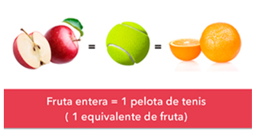

1 porción de fruta entera es equivalente al tamaño de una pelota de tenis, más o menos 1 ½ manzana o naranja.

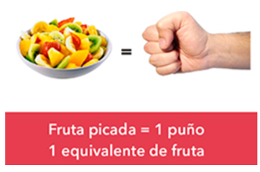

Si es fruta picada, una porción sería equivalente a la cantidad similar al tamaño de un puño de la mano.

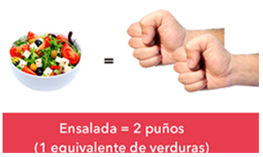

Una porción recomendable de verduras serían una cantidad equivalente a dos puños de tu mano.

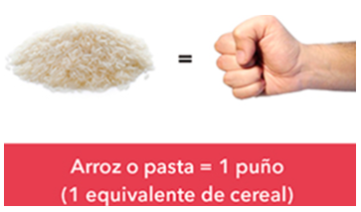

En el caso de arroz o pasta con la cantidad equivalente a un puño sería suficiente para cubrir 1 porción del grupo de los cereales y tubérculos.

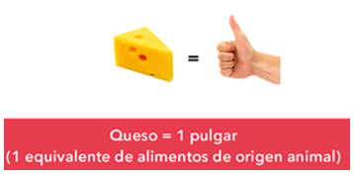

En los alimentos de origen animal y, específicamente, en el caso del queso, una cantidad similar al tamaño de tu dedo pulgar sería el equivalente de una porción

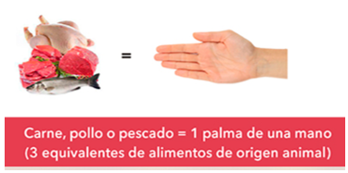

En la última imagen ves que una cantidad semejante a la palma de tu mano representaría tres porciones de alimento de origen animal: ya sea carne de pollo, res, cerdo o pescado.

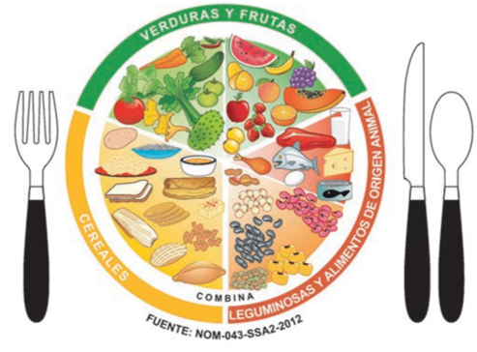

Es importante también mantener una correcta higiene tanto al preparar los alimentos como al consumirlos, esto es de suma importancia para garantizar que tu dieta sea saludable, nutritiva, variada, equilibrada e inocua.

Revisamos lo referente a comida, pero al comer también es importante consumir algo de beber. ¿Qué es lo que debes considerar en ese caso?

Existe otro recurso que te orienta en el consumo de bebidas: la Jarra del Buen Beber, donde se ilustran las bebidas saludables y la cantidad recomendada para la población mexicana.
Observa en qué consiste la Jara del Buen Beber.

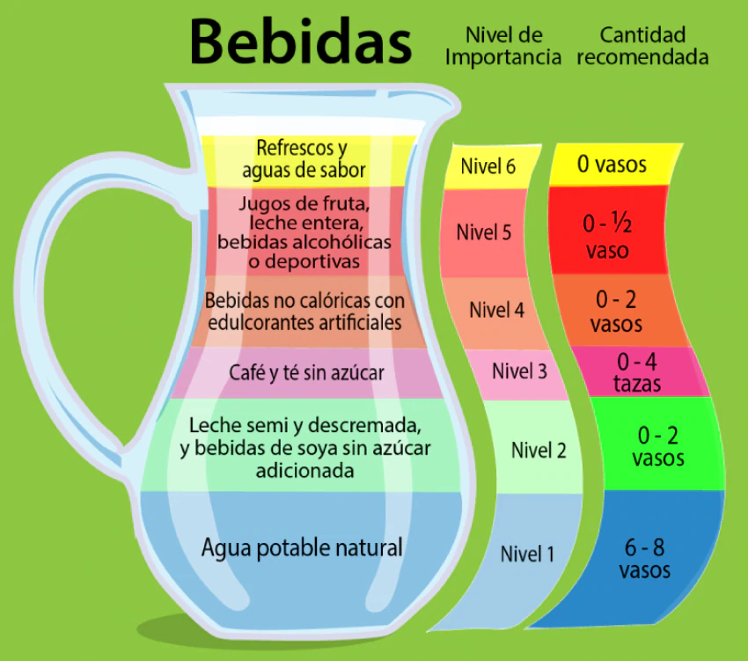

Como puedes ver en la imagen, la Jarra del Buen Beber cuenta con seis niveles de importancia para clasificar las bebidas de acuerdo con su contenido de azúcar adicionada. Recuerda que debes controlar la cantidad de azúcar que consumes y muchas bebidas tienen mucha.

Cada nivel en la Jarra del Buen Beber sugiere cierta cantidad recomendada, en vasos o tazas, para consumir las bebidas de acuerdo con su tipo.

Lee para que conozcas en qué consisten los seis niveles:

El nivel uno corresponde al agua potable natural, la cantidad recomendada es de 6 a 8 vasos cada día. Esto correspondería a consumir aproximadamente de 1.5 a 2 litros de agua, con ello garantizamos una excelente hidratación.

La leche semi y descremada, bebidas de soya sin azúcar adicionada corresponden al nivel 2 y se recomienda consumir de 0 a 2 vasos diariamente. Es decir, si no consumimos este tipo de bebida, no pasaría nada, mientras nos alimentemos bien y bebamos suficiente agua.

El nivel 3 está representado por las bebidas del café y té sin azúcar, y la cantidad recomendada es de 0 a 4 tazas.
Es importante aclarar que es «sin azúcar», y que no es indispensable este tipo de bebida para mantenernos sanos.

El nivel cuatro, solo se puede consumir la cantidad recomendad de 0 a 2 vasos de bebidas no calóricas con edulcorantes artificiales.

Si te das cuenta, mientras más artificiales o procesadas sean las bebidas, más azúcar entre otras sustancias, se les adiciona y menos recomendable es consumirlas.

Ahora, los jugos de fruta, leche entera, bebidas alcohólicas o deportivas la cantidad recomendada es de 0 a medio vaso. Muchos pensarán que los jugos de fruta son saludables, pero hay que tener en cuenta que aquí se refieren a los jugos envasados a los que les adiciona azúcar. Y en el caso de los jugos naturales, también tienen azúcar de manera natural, el problema es que los suelen colar y eliminan la fibra que ayuda a la digestión, por lo cual también es recomendable reducir su consumo.

Y, por último, el nivel seis, donde no se recomiendan tomar ni un solo vaso y corresponden a los refrescos y aguas de sabor.

Evidentemente, los refrescos tienen muchas sustancias adicionadas y, entre ellas, gran cantidad de azúcar. Al revisar la Jarra del Buen Beber, la gran conclusión es: lo más recomendable es beber agua pura y reducir o limitar al máximo el consumo de otras bebidas, sobre todo las procesadas.

Con esto, sería bueno revisar tus hábitos alimentarios para mantener la salud.

Ya recordaste de forma general, que es el Plato del Bien Comer, conociste los tres grupos de alimentos y las recomendaciones que nos plantea la Jarra del Buen Beber.

Ha sido una clase muy completa, ahora ¿Qué actividad realizarás?

Como lo dijo al inicio de la clase, hay preparadas unas preguntas que te ayudarán a reforzar el tema de hoy. ¿Están preparados, preparadas?

Empecemos con la primera, pon atención.

- ¿Cuáles son las dos guías que podemos utilizar los mexicanos para orientar nuestra alimentación?
- Las proteínas y los carbohidratos.
- La dieta correcta y el agua simple potable.
- El Plato del Bien Comer y la Jarra del Buen Beber.

Respuesta: el Plato del Bien Comer y la Jarra del Buen Beber.

- ¿Cuáles son los tres grupos de alimentos?
El primero es el grupo de “Verduras y Frutas”, el segundo es el grupo de “cereales” que incluye a los tubérculos y el tercero es el de “Leguminosas y alimentos de origen animal”.

- ¿Qué es la diera?

Respuesta: Es la variedad y cantidad de alimentos que se consumen cada día y debe de contener todos los nutrimentos que aportan los grupos de alimentos en las proporciones adecuadas.

- ¿A qué grupo de alimentos corresponden los siguientes ejemplos? Zanahorias, melón, nopal, fresas y brócoli.
- Cereales.
- Verduras y frutas.
- Leguminosas y alimentos de origen animal.

Respuesta: Al grupo de verduras y frutas.

- Menciona al menos tres ejemplos del grupo de Cereales y tubérculos.

Respuesta: La papa, el trigo, el maíz, la cebada, el arroz, la avena.

- ¿Qué grupo de alimentos aporta principalmente proteínas?
- Cereales.
- Verduras y frutas.
- Leguminosas y alimentos de origen animal.

- ¿Qué cantidad de agua simple potable se recomienda beber diariamente?
- De 0a ½ vaso.
- De 0 a 4 tazas.
- De 6 a 8 vasos.

Respuesta: De 6 a 8 vasos, o su equivalente de 1.5 a 2 litros de agua.

- ¿Por qué es importante tener higiene necesaria tanto al preparar como al consumir los alimentos de nuestra dieta?
- Para prevenir enfermedades.
- Para que la comida sea más rica.
- Para resaltar el color de la comida.

Respuesta: Para evitar enfermedades con bacterias o virus que puedan tener los alimentos o nuestras manos.

- ¿Por qué en la Jarra del Buen Beber no se recomienda el consumo de bebidas gaseosas o agua de sabor?
- Porque aportan pocos nutrimentos.
- Porque contienen azúcar en exceso.
- Porque ayudan poco a sacar la sed.

Respuesta: Porque son bebidas que suelen contener azúcar adicionada en exceso y su consumo a largo plazo puede perjudicar la salud.

Y Por último.

- ¿Cómo te ayudará este aprendizaje a mejorar tus hábitos alimentarios?

Respuesta: Será de gran utilidad, porque te permite reflexionar sobre lo que comes y lo que deberías dejar de comer, así como procurar alimentarte con una dieta equilibrada, inocua y suficiente, para llevar una vida saludable.

Reflexiona sobre lo que comes, si es necesario cambia tu dieta por una más sana. No es fácil, pero si se quiere se puede.

Si te es posible consulta otros libros y comenta el tema de hoy con tu familia, seguramente entre todas y todos, podrán aprender más.

Hay varias formas de lograr tener una alimentación sana, recuerda que somos lo que comemos. Consulta otros materiales y comparte lo que aprendiste con tu familia.

¡Buen trabajo!

Gracias por tu esfuerzo.

Para saber más:
Lecturas
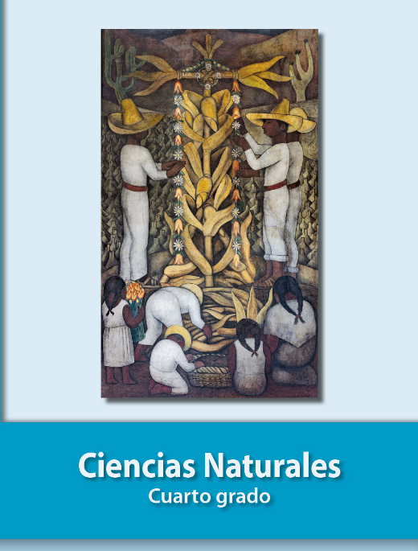
https://libros.conaliteg.gob.mx/20/P4CNA.htm

